Trường mầm non Gia Quất
Lớp MGB
Tên bé:……………………………………………………………………………….

XÉ VÀ DÁN MƯA RÀO (Tuần 4)

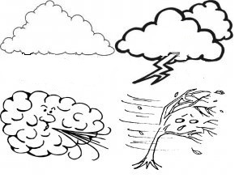

Bé hãy:
Xé dán mưa rào và tô màu bức tranh.

